EVOLUTIONS

Indice | Description des modifications
A

B

C

D

E

Indice | Date | Etabli par | Validé par | Approuvé par
- | 12/05/2015 | A.HUE | A.HUE
A
B
C
D
E

 | Désignation Matériel
 | Numéro | Indice | Type
 | - | - | -

___________________________________________________________________________

PACK BATTERIES
___________________________________________________________________________

CDC pour CGG

Sommaire

A. OBJET DE LA PRESTATION 2
1. Fiabilisation du pack batterie actuel 2
2. Caractérisation du nouveau pack batterie 2
B. FIABILISATION DU NOUVEAU PACK BATTERIE 3
1. RETOUR D’EXPERIENCE 3
2. OBJECTIFS DE CETTE FIABILISATION 5
3. PRESENTATION DU PACK BATTERIE ACTUEL 6
4. DIMENSIONS DISPONIBLES POUR INTEGRATION DU NOUVEAU PACK BATTERIE 7
5. CONSOMMATION DU SYSTEME DE SECURITE 8
6. COMPORTEMENT DU PACK BATTERIE ACTUEL CONNECTE AU système DE SECURITE 9
C. Caractérisation du nouveau pack batterie 11
1. TEST 1 : Caractérisation lors de l’initialisation système batteries à -20°C et décharge supercapa à -20°C à partir de la tension de charge batterie 11
2. TEST 2 : Caractérisation lors de l’initialisation système de -20°C à 40°C sur 24h 12
3. TEST 3 : Caractérisation lors de l’activation du système de -20°C à 40°C sur 24h 13

OBJET DE LA PRESTATION

Fiabilisation du pack batterie actuel
Fiabilisation d’un pack batterie constitué d’une pile amagnétique et d’un condensateur monté en parallèle par l’intermédiaire d’une résistance de charge de 1KOhm. Ce pack batterie est relié à un connecteur 3 pts (JWPF) par l’intermédiaire d’une paire torsadée pour la pile et d’un conducteur pour le condensateur.
La pile a un double rôle : alimenter un circuit électronique et recharger le condensateur.
Le condensateur se décharge par la voie 1 au travers d’une faible résistance (voir schéma ci-dessous dans la partie 4).
Un micro-contrôle vérifie les niveaux de tensions de la pile, du condensateur et leurs différences de tensions.

Caractérisation du nouveau pack batterie

L’objectif de cette caractérisation est de vérifier le comportement en température du nouveau pack batterie pour différents états de fonctionnement : l’initialisation et l’activation. Trois tests seront effectués :
TEST 1 : Caractérisation lors de l’initialisation système batteries à -20°C et décharge supercapa à -20°C à partir de la tension de charge batterie
TEST 2 : Caractérisation lors de l’initialisation système de -20°C à 40°C sur 24h
TEST 3 : Caractérisation lors de l’activation du système de -20°C à 40°C sur 24h

FIABILISATION DU NOUVEAU PACK BATTERIE

RETOUR D’EXPERIENCE

Sur 700 packs batterie fabriqués, 102 ont été déclaré non conforme suivant les critères suivants :

=>différences de tensions Vbat – Vsupercap > 100 mV => (Qtité : 80 %)
=>des niveaux de tensions de pile < 3,55 V => (Qtité : 13%)
=>piles HS (Qtité : 8%)

Ci-dessous pour exemple les valeurs des tensions mesurées (en charge) sur des packs batteries où l’on retrouve les différents cas cités au-dessus :

Vbatt: 3561mV  Vsupercap: 3675 mV | Vbat: 3636mV  Vsupercap: 3676 mV
Vbat: 3657mV  Vsupercap: 3671 mV | Vbatt: 3625mV  V supercap: 3678 mV
Vbat: 3652mV  V supercap: 3670 mV | Bat: 3617mV  Supercap: 3677 mV
Vbat: 3621mV  Vsupercap: 3673 mV | Vbat: 3636mV  Vsupercap: 3678 mV
Vbat: 3634mV  Vsupercap: 3677 mV | Vbat: 3633mV  Vsupercap: 3679 mV
Vbat: 3556mV  Vsupercap: 3678 mV | Vbat: 3619mV  Vsupercap: 3677 mV
Vbatt: 3626mV  Vsupercap: 3674 mV | Vbat: 3616mV  Vsupercap: 3678 mV

Vbat: 27,1mV  Vsupercap: 32,6 mV | Vbat: 3644mV  Vsupercap: 3683 mV
Vbat: 3650mV  Vsupercap: 3681 mV | VBAT: 3595mV  VSUpercap: 3635 mV
Vbat: 3578mV  Vsupercap: 3677 mV | Vbat: 3617mV  Vsupercap: 3679 mV
Vbat: 3596mV  Vsupercap: 3677 mV | Vbatt: 3625mV  Vsupercap: 3675 mV
Vbat: 3621mV  Vsupercap: 3665 mV | Vbat: 3633mV  VSUPERCAP: 3670 mV
Vbat: 18,2mV  Vsupercap: 21,8 mV | Vbatt: 1mV  Vsupercap:1,2 mV

OBJECTIFS DE CETTE FIABILISATION

- La pile actuelle devra être remplacée par une pile de meilleure qualité (de type LSP14500 ou LSP 17500 de chez SAFT par exemple).
- Cette pile devra être amagnétique.
- Une tension nominale de 3,6 V pour la pile et le condensateur (référence conservée)
- Tension d’arrêt du système de sécurité : actuellement à 3,55V mais peut-être descendu à 3.3V. (La limite à 3,3V est imposée par la phase d’initialisation tandis qu’elle est de 2.8V pour les autres phases*).
- Contrainte en température (pour le stockage et le fonctionnement) : -10°C à 35°C.
- Assemblage du pack batterie plus simple et moins fragile (par exemple : intégration sur PCB de la résistance et des points de contacts).
- Un support amagnétique qui maintient l’ensemble pile – condensateur – PCB (tenu aux chocs et aux vibrations).
- Durée de vie : de 5 ans idéalement
- Etudier l’option : possibilité de changer la ou les piles
- Insertion dans l’encombrement mécanique existant
- Une longueur de câble de 85 mm (entre soudure du PCB et la tête du connecteur).

*Les différentes phases de fonctionnement du système de sécurité sont définies dans la partie 6 de ce document.

PRESENTATION DU PACK BATTERIE ACTUEL

Le pack batterie actuel est composé des éléments suivants :
- 1 pile: ER14505 Lithium-Chloride-Thionyl (Li-SOCl2) battery, AA size.
- 1 condenstateur : PHB-5R0V305-R, powerstor supercapacitor, 3 F
- 1 résistance de 1 KOhm
- 1 connecteur 3pts JST rèf boitier: (03R-JWPF-VSLE-S, rèf contact : SWPR-001T-P025).

Montage actuel du pack batterie:

Photo du pack batterie sans sa gaine de protection:
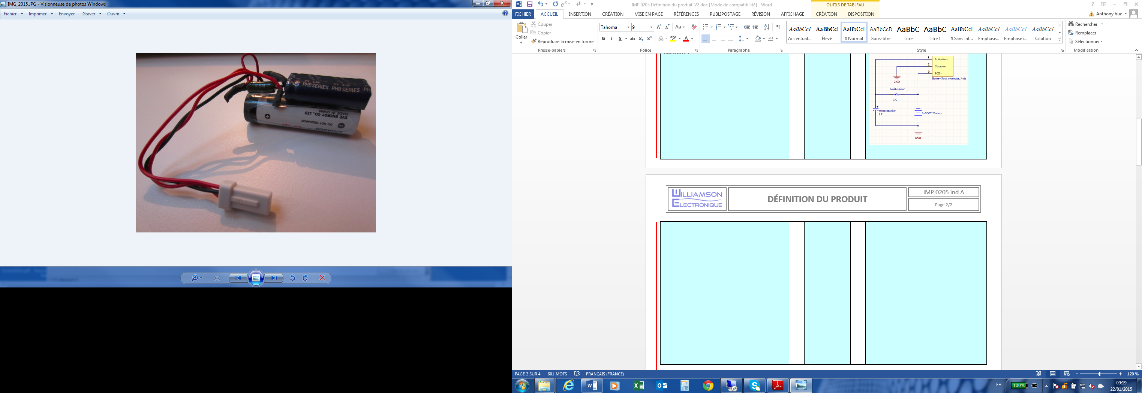

DIMENSIONS DISPONIBLES POUR INTEGRATION DU NOUVEAU PACK BATTERIE

Ci-dessous une photo présentant le pack batterie intégré sur son support mécanique :

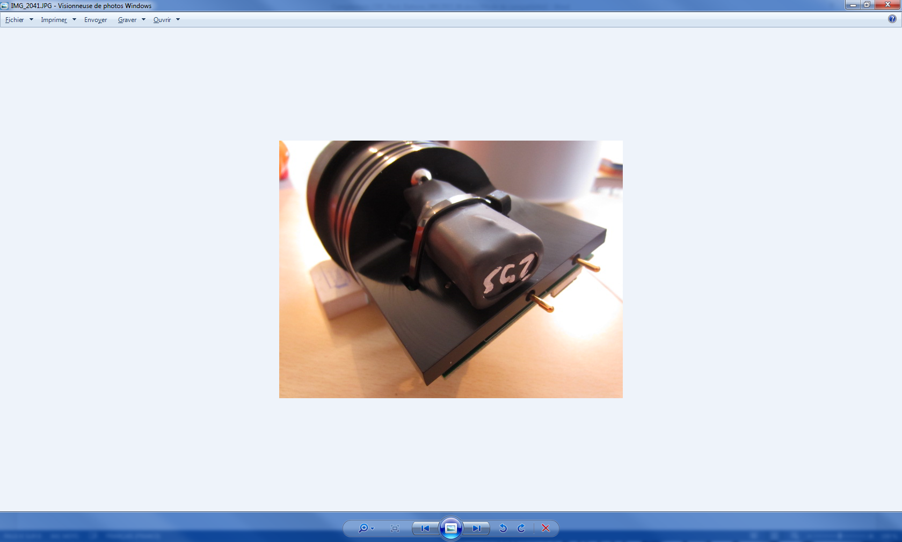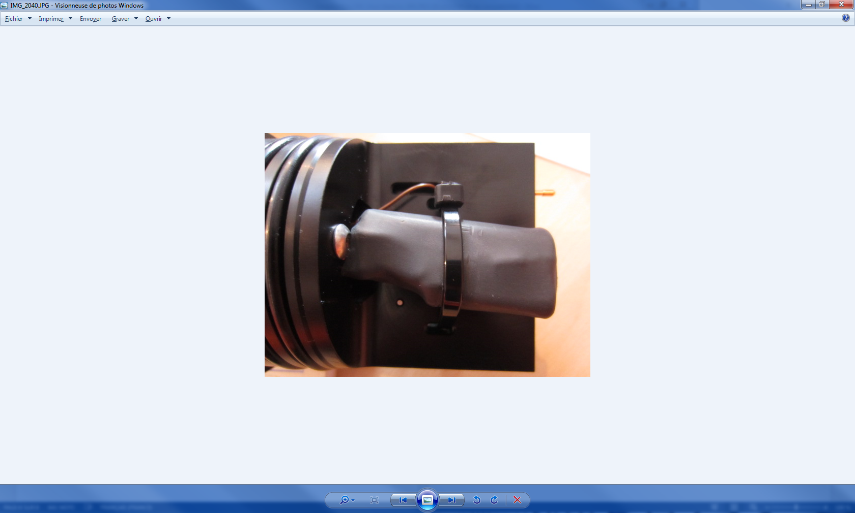

Ci-dessous les plans de définition du support mécanique :

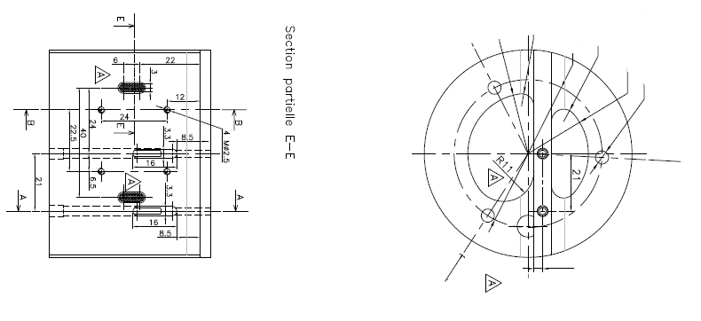
55 mm
73 mm
28 mm
Zone d’intégration du pack batterie

CONSOMMATION DU SYSTEME DE SECURITE

Un seuil limite de 3,55V est imposé pour la pile et le condensateur, en-dessous de ce seuil le système se met en erreur.

2 cas sont à prendre en compte :

- Le pack batterie peut être stocké pendant 1 ans sans être connecté au système.
- Le pack batterie est connecté au système, ci-dessous les différentes phases de fonctionnement et leurs durées maximales :
Phase | Consommation moyenne (µA) | Durée | Répétition de la phase en 5 ans
Initialisation | 1000 | 1,3 seconde | 24
Standby | 35 | 1 heure | 24
Opération | 30 | 3 mois | 24
Erreur | 30 | 1 semaine | 24

Les tensions batterie et condensateur sont vérifiées à chaque démarrage du système.
Un seuil limite de 3,55V est imposé pour la pile et le condensateur, en-dessous de ce seuil le système actuel se met en erreur. Ce seuil peut être descendu à 3,3V pour donner une marge plus confortable pour respecter les exigences techniques spécifiées dans la partie 3.

COMPORTEMENT DU PACK BATTERIE ACTUEL CONNECTE AU système DE SECURITE

Lors de la phase d'initialisation du système, la batterie doit fournir un courant un peu plus élevé que durant sa phase de standby et il en résulte une chute de la tension batterie comme l'illustre l'image suivante :

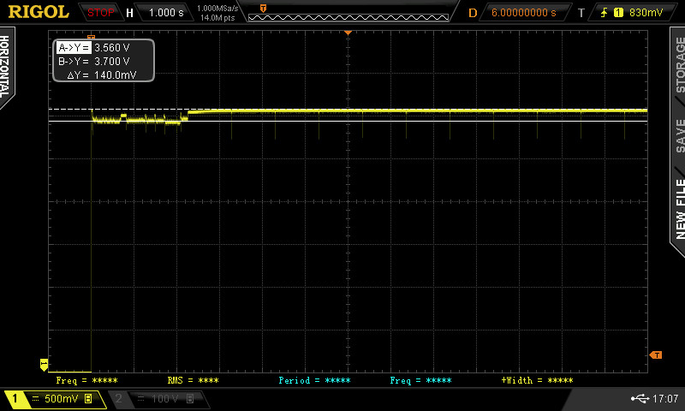
Initialisation
Figure 1 : tension de la batterie (chute d'environ 200mV lors de la phase d'initialisation)

Cette chute de tension est propre à chaque pack batterie et peut varier de quelques millivolts à plus de 200mV, comme le montre l'illustration suivante (réalisée avec le même système mais un pack batterie différent) :
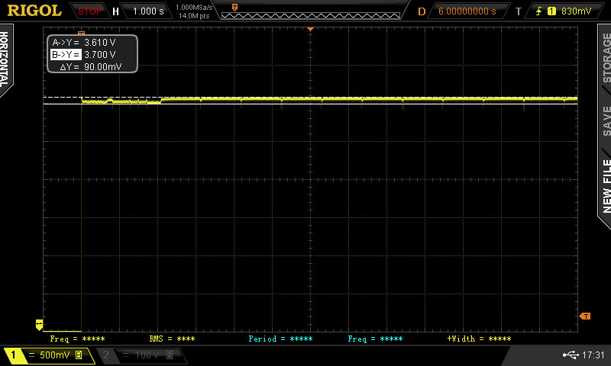
La chute de tension provoquée par la phase d'initialisation peut provoquer un biais sur la mesure de la tension VBatterie et donc une erreur sur la différence de tension entre VBatterie et VCapacité.
D'autre problème sur le pack batterie peuvent venir :
- de la longueur du câble du pack trop court qui force l'utilisateur à tirer sur les fils de la batterie et qui peut donc détériorer les connexions de ce câble à la batterie ou rompre les âmes multibrins du câble et donc augmenter la résistivité du fil.
- De la force de sertissage du pack batterie sur les ogives qui peut écraser les composants et le montage qui est fait sous la gaine thermo.

Caractérisation du nouveau pack batterie

Le protocole de tests ci-dessous sera suivi pour la caractérisation du nouveau pack batterie :

TEST 1 : Caractérisation lors de l’initialisation système batteries à -20°C et décharge supercapa à -20°C à partir de la tension de charge batterie

Configuration du test

- Tambiante = -20°C
- La pile 1S2P est reliée à la supercapa à travers une résistance de 1kOhm, ceci provoque une consommation de quelques µA par la supercap (16µA à 20°C si charge de 5V)
- Profil du courant à appliquer :

§ sur Vpile : pulse de 1mA/1s puis Ipermanent = 35µA (+courant autodécharge supercpapa)
§ Sur Vcap : pulse de 1.8A/3s avec Vcap = Vpile (capa rechargée après test depuis extérieur pour ne pas écrouler la tension de la batterie car irecharge = 3.6mA max)

Déroulement du test
Appliquer les profils de courant associés à Vpile et Vcap en mesurant les tensions
- Mesure de Vpile sur 5minutes
- Mesure de Vcap tout au long de la décharge 1.8A

Test réalisé 3 fois :
o Module 100% neuf
o Module en milieu de vie (déchargé de sa capacité équivalent à 2.5 ans d’utilisation)
o Module déchargé de sa capacité équivalent à 5 ans d’utilisation

TEST 2 : Caractérisation lors de l’initialisation système de -20°C à 40°C sur 24h

Configuration du test

o Tambiante = palier de 1h ou 2h tous les 5°C de -20°c à 40°C tel que défini dans figure ci-dessous
o La pile 1S2P est reliée à la supercapa à travers une résistance de 1kOhm, ceci provoque une consommation de quelques µA par la supercap (16µA à 20°C si charge de 5V)
o Profil du courant appliqué sur Vpile : pulse de 1mA/1s puis Ipermanent = 35µA (+courant autodécharge supercapa)
Définir si le pulse de courant est appliqué est appliqué en début de palier ou en milieu, le temps que la pile soit à la température de mandée (inertie thermique).

Déroulement du test

- Test réalisé sur
o Module 1 (LS14500) ou Module 2 (LS17500) selon résultats obtenus lors du test 1
- Test réalisé sur module 100% neuf

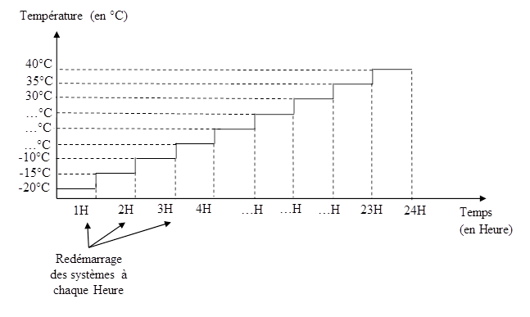

TEST 3 : Caractérisation lors de l’activation du système de -20°C à 40°C sur 24h

Configuration du test

o Tambiante = palier de 4h tous les 10°C de -20°c à 40°C tel que défini dans figure ci-dessous
o La pile 1S2P est reliée à la supercapa à travers une résistance de 1kOhm, ceci provoque une consommation de quelques µA par la supercap (16µA à 20°C si charge de 5V)
o Profil du courant appliqué
§ sur Vpile : Ipermanent = 35µA (+courant autodécharge supercapa)
§ Sur Vcap : pulse de 1.8A/3s toutes les 4h avec Vcap = Vpile (capa rechargée après test depuis extérieur pour ne pas écrouler la tension de la batterie car irecharge = 3.6mA max)

Déroulement du test

o Test réalisé sur module 100% neuf
